シオン通信  大宮シオン･ルーテル教会 礼拝説教集  2008年3月イースター号 第18号 | 日本ルーテル教団  大宮シオン・ルーテル教会  〒331-0814  さいたま市北区東大成町1-229  phone/fax : 048-663-0215  URLhttp://omiya.church.jp  Email omiya@church.jp

大宮シオン･ルーテル教会
梁 熙 梅(やん･ひめ)

イースターおめでとうございます

桜の季節の真ん中にありますが、皆さんはいかがお過ごしでしょうか。昼間は暖かくなってきましたが、まだ朝晩気温が冷たく、季節の変わり目ですので、ご自愛ください。復活の主のいのちが皆さんのうちに豊かに注がれますように、祈ります。
大宮公園の桜が満開になりました。今年はイースターが早かったため、この一週間は毎朝大宮公園を２～３周歩いたり走ったりしています。そのために自然に桜の開花を見守ることができ、とても久しぶりに桜の季節を楽しんでいるような気がします。皆さんはご存知だったのかもしれませんが、桜の幹は花を咲かせる季節になると黒くなるそうですね。つまり、自分の花を咲かせるために体の力を全て絞って支えるから、体は真っ黒になっていくのだそうです。自然の生き物は、こうやってみんな一生懸命生きているのですね。このように一生懸命咲いた桜も、今週末を境に散っていくことでしょう。花が散ったら幹も本来の色に戻ることでしょう。そして、また一年後、花を咲かせるために十分な栄養分を養うための活動を始めることでしょう。私も少しこの桜のサイクルに学びたいと思いました。というのは、今子どもが北海道の父親のところへ行っていないうちに、やるべき仕事をしておかなくちゃ、ということです＾＾；
大宮教会では、イースターの礼拝の中で三名の方が洗礼を受けました。新しい仲間を与えてくださいました神さまに感謝いたします。そして、長い間教会学校でご奉仕くださいました唐澤功兄が教会学校の教師の奉仕から退かれるようになり、子どもたちの歌と花束をもって感謝のむねを伝えました。それに、田口和代姉が新しいスタートのために青森県弘前市へ引っ越されました。別れるのは淋しいですが、新しい道へ進み行く新たなスタートラインに立った和代姉に神さまからの大いなる祝福が豊かにありますように祈っています。加わられた仲間たち、そして別れる仲間たちと、喜びと悲しみをともにしながら主の復活を祝い、礼拝の後は祝会とともに子どもたちは庭に隠された玉子探しに一所懸命な一日でした。
聖書のみことば 3月23日 主イエス･キリスト復活祭

マタイによる福音書28:1～10
さて、安息日が終わって、週の初めの日の明け方に、マグダラのマリアともう一人のマリアが、墓を見に行った。 すると、大きな地震が起こった。主の天使が天から降って近寄り、石をわきへ転がし、その上に座ったのである。 その姿は稲妻のように輝き、衣は雪のように白かった。 番兵たちは、恐ろしさのあまり震え上がり、死人のようになった。 天使は婦人たちに言った。「恐れることはない。十字架につけられたイエスを捜しているのだろうが、 あの方は、ここにはおられない。かねて言われていたとおり、復活なさったのだ。さあ、遺体の置いてあった場所を見なさい。 それから、急いで行って弟子たちにこう告げなさい。『あの方は死者の中から復活された。そして、あなたがたより先にガリラヤに行かれる。そこでお目にかかれる。』確かに、あなたがたに伝えました。」 婦人たちは、恐れながらも大いに喜び、急いで墓を立ち去り、弟子たちに知らせるために走って行った。 すると、イエスが行く手に立っていて、「おはよう」と言われたので、婦人たちは近寄り、イエスの足を抱き、その前にひれ伏した。 イエスは言われた。「恐れることはない。行って、わたしの兄弟たちにガリラヤへ行くように言いなさい。そこでわたしに会うことになる。」

コロサイの信徒への手紙3:1～4
さて、あなたがたは、キリストと共に復活させられたのですから、上にあるものを求めなさい。そこでは、キリストが神の右の座に着いておられます。上にあるものに心を留め、地上のものに心を引かれないようにしなさい。あなたがたは死んだのであって、あなたがたの命は、キリストと共に神の内に隠されているのです。あなたがたの命であるキリストが現れるとき、あなたがたも、キリストと共に栄光に包まれて現れるでしょう。

説 教

おはよう

「安息日が終わって、週の初めの日の明け方に、マグダラのマリアともう一人のマリアが、墓を見に行った。」と記すことから、本日の福音書の日課は始まっています。その時、地震のような大きな音がするのでマグダラのマリアともう一人のマリアが見たら、主の天使がお墓の石をわきへ転がして、その上に座っていました。

イスラエルのお墓は洞窟のようなところです。主イエスが葬られているところは、アリマタ出身の金持ちのヨセフという人のお墓でした。聖書は、彼が金持ちであったと記していますが(マタイ27:57)、岩に掘った自分の新しい墓に主の遺体を納め、墓の入口には大きな石を転がしておいたと、そう伝えます(マタイ27:57～61)。

安息日があけてこのお墓へ向かうマグダラのマリアともう一人のマリアは主が納められているお墓の方へ向かいます。ところが、二人の女性はどうやってお墓の入口の石を転がすか、悩みでした。中に入って主のからだに香油も塗りたいし、葬る儀式を行ないたいからです。ところが、お墓についてみると、なんと稲妻のように輝く天使が入口の大きな石を転がして、その上に座っているのです。彼女たちはびっくりしました。天使は訪れた彼女たちに語りかけます。「恐れることはない。十字架につけられたイエスを捜しているだろうが、あの方は、ここにはおられない。かねて言われていたとおり、復活なさったのだ。さあ、遺体の置いてあった場所を見なさい。それから、急いで行って弟子たちにこう告げなさい。『あの方は死者の中から復活された。そして、あなたがたより先にガリラヤに行かれる。そこでお目にかかれる』確かにあなたがたに伝えました。」

このことを聞いたマグダラのマリアともう一人のマリアは恐れながらも大いに喜び、急いで墓を立ち去り、弟子たちに知らせるために走って行ったとマタイは記しています。すると、イエスが行く手に立って、「おはよう」と語りかけてこられます。
「恐れながらも大いに喜び、急いで墓を立ち去る」彼女たちの姿を、みなさん、想像してください。「恐れながら大いに喜ぶ｣格好をして、彼女たちは急いで墓を立ち去って走っているのです。彼女たちの足が地に着いているとは思えない、浮いた姿で弟子たちに走っているのです。主はそんな彼女たちの前に現れました。「おはよう」と、｢シャロム｣と言いながら、彼女たちの平安を祈りながら現れました。

今日の第二日課のコロサイの信徒への手紙の中でパウロは、「さて、あなたがたは、キリストと共に復活させられたのですから、上にあるものを求めなさい。そこでは、キリストが神の右の座に着いておられます。上にあるものに心を留め、地上のものに心を引かれないようにしなさい。」と述べています。キリストと共に復活させられたことを信じる人は、地上のものに心を引かれないようにして、上にあるものを求めなさいと述べていますが、これはどういうことでしょうか。
もしからしたら、この世のものはすべて汚れたものと思いなさいということでしょうか。それともこの世に心を寄せることは神さまに嫌われることだから、神さまに喜ばれることだけに心を寄せて歩みなさいということでしょうか。それとも逆に、夢ばかり追っかけるようなことでしょうか。それでもなければ、雲のかなたのものを掴むようなことが勧められているのでしょうか。
しかし、実は、ここでパウロが述べようとしていることとは、「あなたがたは、キリストと共に復活させられたのですから、上にあるものを求めなさい」。…そして、「地上のものに心を引かれないように上にあるものを求める。」ということは、このキリストの復活に生きる者が、この世に向かって証しするために十分な力を持っているかどうか、このことなのです。

長い信仰生活の中で、私たちは何回、何十回も、キリストの復活を祝いながら、キリストの復活のいのちが私たちの中に注がれている喜びを祝ってきました。そして、自分がキリストの新しいいのち、永遠のいのちに生きる者とされた、私はキリスト者だ、私は洗礼を受けて神の復活のいのちを獲得したのだと喜んできました。しかし、その私たちは、今、この世に向かっていただいた喜びを証しする十分な力をどれだけもっているでしょうか。
つまり、私たちは、キリストの新しいいのちに生きるがゆえに、上にあるもの、神さまのものを求めようとします。そして、まさに神のものを、上のものを求めるがゆえに、私たちは、この地上にあって、キリストを証しする具体的な歩みとして、はるか強く、不正と闘わなければならないというのです。上にあるものを求めることが許されているがゆえに、この世で余儀なく虐げられている一人の隣人となって、小さなキリストとして生きるのだということなのです。

「あなたがたは、キリストと共に復活させられたのですから、上にあるものを求めなさい。そこでは、キリストが神の右の座に着いておられます。上にあるものに心を留め、地上のものに心を引かれないようにしなさい。」

けれども、私たちには世へ向かって与えられているキリストのいのちを証しする力がありません。ですから、結局、上のものではなく、下のものを求めてしまう、神のものではなくこの世のものを最優先して選び取ってしまう。この世が推薦する闇の世界、すぐ滅んでいく道を選び取ってしまうのです。自分と他者が隔てて生きる道をあえて選んでいくのです。これが、私たちの現実なのです。ですから、本当は、私たちの生そのものは、この世の最後の日に、人生を決算しようと言われたら、赤字だらけの人生決算書を出すしかない、マイナスの人生なのでしょう。この世のものに心を寄せて、いいえこの世のものに心を奪われて、いのちを奪われて生きてきましたから、決算が赤字なのは当然なことなのかもしれません。ですから、長い間信仰してきたからと、知ったふりをして、キリストの復活の知識を語ることは避けたいのです。大事なことは、キリストの復活の知識を語ることではなく、今日、私と皆さんが、私と皆さんに語りかけている復活のキリストの語りかけを聞いたのかということ。「おはよう」と語りかけてこられるキリストの言葉を聞いて、復活の主の足もちにひれ伏しているのかどうか。恐れながら、大いに喜びながら、主の甦りを知らせるために、浮いた状態で走り出す女性たちの姿に自分を重ねられるかどうか。

パウロの言葉をもう少し続けて読んでみますと、「あなたがたは死んだのであって、あなたがたの命は、キリストと共に神の内に隠されているのです。」と続きますが、「あなたがたは死んだのであって…」つまりこれは、私たちはもう死んだのだと。私たちは死んで、私たちの中にキリストが生きているのだと述べていることです。もっと申しますと、私たちがこの世を生きるとき、私自らの力で生きようとすれば死人のような、死んだような生き方をするしかないけれど、キリストが私たちに宿って共に生きてくださるとき、私たちはキリストとともに神の内に隠されたものとなって生きるのだということなのです。ですから、本当は、この世での人生決算が赤字決算しか出ない、そんな私の生であるのに、その只中に復活のキリストが宿っておられる、そのために私は黒字の人生とみなされていくということ。復活の主がそのために、私の人生を黒字にさせるために、私の行く手に立って「おはよう」と、｢シャロム｣と語りかけてくださる。私の人生のただ中に介入されて、共に生きてくださるのだということ。

つまり、「神の内に隠されている」ということの意味が難しく聞こえるともいますが、というのは、私たちが祈る際に、天にまします我らの父よ、と祈るから、私たちには「神の内に隠されている」ということば理解が難しいのです。神さまは天におられる方だから、もし私たちの命が天におられる神のうちに隠されているのだという風に理解してしまうと、そうすると、今の、この世にいる私、または私の生活からは遠く離れた、現実離れした話にしかなりませんから理解が難しいのです。まるで死後の世界が語られているようにしか、理解できないのです。
ですから、そうではなく、神は、私のすぐかなたにおられる。つまり、神はこの私のいのちそのものである。わたしの命が確かにあるけれど見えないように、神は確かに私の中におられるけれど、見えない方であり、この方が私から離れるとき私は直ちにその場で死するもの、いのちがなくなるときに私はただの土くれに戻ってしまうように、生きているとしても死んだように生きるそんな人生でしょう。ですから、神の内に、キリストのともに隠されているということは、私と共におられる神のうちに、キリストとともに隠されているということなのです。

今日、マグダラのマリアともう一人のマリアが｢恐れながら大いに喜んでいる｣というこの姿、これは、もはやこのいのち、甦ったいのち、新しいいのちに触れたからなのです。彼女たちだって、お墓へ参るまでは悩みながら、どうやって入口の大きな石を転がすことができようか。どうやって主の遺体に葬りの儀式を行なうことができようか。主を失った悲しみだけでもつぶされそうに重いのに、物理的な力もなく、限界が多く弱い自分たちにつまずきながら参りました。十字架の上での主の悲惨な出来事を前にして、暗闇に襲われたような悲しみの只中にいる彼女たちが抱えている限界とは、悩みとは、墓をふさがっている大きな石のようなものではないでしょうか。私たちもこのようなときを体験します。人との関係の中で、自分自身との関係の中で、あらゆるこの世での歩みの中で生きる意味を失うときがあります。まるで大きな石で心が詰まったかのように、闇の中にいるときがあります。だれか、この石を転がしてくれないかと、助けを求めるときがあります。闇があまりにも濃くなってくると、もはや何もかも諦めて、座り込んで、生きる希望さえ失うときがあります。ところが、マグダラのマリアたちの大きな石のような闇の状態が、復活の朝に、「恐れながらも大いに喜ぶ」姿へと変えられました。それだけ未練を持って訪れている墓を後にして、主の復活の事実を知らせるために弟子たちのところへ走る彼女たちの足は、まるで地から浮いているようで、しかし、これこそちゃんと地に着いた歩み、上のものを求め、地上のものに心を引かれない歩みでありました。彼女たちには復活の主を人に証しする力が与えられたのです。この喜びを人に知らせずにはいられない。人のところへ走り出す彼女たちの心の大きな石のような悩みが、もはや大きな喜びへと変えられ、これからは死んだように地上のものに心を引かれながら生きなくてもいい、もはや闇の中をさまよわなくてもいい、これからは復活した姿で「おはよう」と人に語りかけながら、平安を祈る者として生きられる。

今日洗礼を受けて、十字架のキリストに人生をゆだねて、十字架のキリストの後に従って生きることを決心された三人の皆さん。そして、この三人と同じ思いの中で洗礼を受けられた皆さん、これから洗礼を受けようと決心している皆さん、まさに皆さんのいのちはこの復活のキリストのいのちを代価にして買い取られ、皆さんはキリストのものとなりました。キリストが皆さんのいのちとなってくださったのです。これからは、この世のどんなものも皆さんをこのキリストの愛から奪うことはできません。たとえ、それが死の力であっても、皆さんをこのキリストの愛から奪い取ることはできないのです。ですから、ちゃんと地に足を着けて、神に対する恐れと喜びを抱えながら生きましょう。そして、人に、この世の人々に、復活された姿で「おはよう」、｢シャロム｣と語りかけながら、キリストを証しする人になりたいのです。復活の主は皆さんと私の人生をキリストの平安で満たすために、皆さんと私の行く手に立っておられます。皆さんと私の歩みのただ中に介入してともに歩んでおられます。

祈ります。
復活の主が私たちの行く手に立ち、私たちの平安を祈り、復活の力によって導いてくださるということを聞きました。感謝します。この世に生きる私たちは、ともするとこの世のものを選び取って、よく選んだ！と、すぐ目の前の喜びを喜びとしてしまう限界の多いものです。どうか、復活の主よ、マグダラのマリアのように、私たち一人一人が、復活の主に出会う喜びを周りに伝えながら生きるくらい、大いなる喜びを与えてください。一人一人がちゃんと地に着いた歩みができますように、新しいいのちで満たしてください。復活の主、イエス･キリストのみ名によって祈ります。アーメン

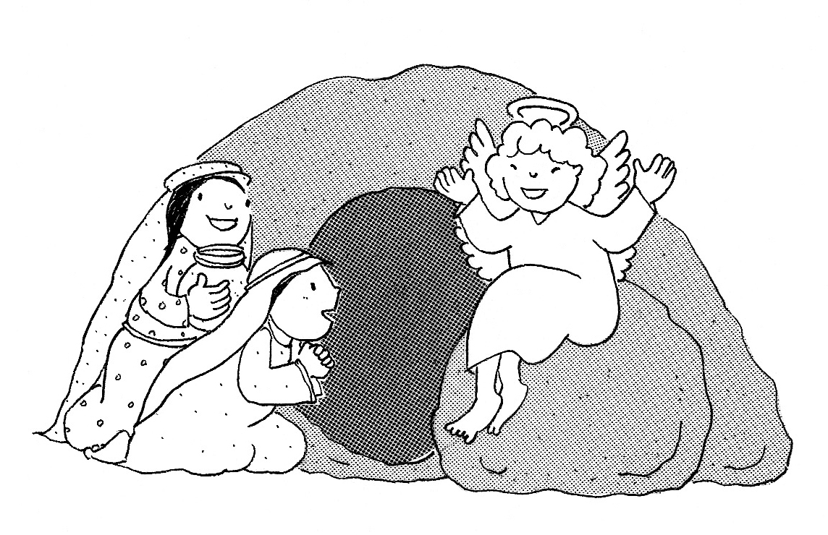

【2008年4月礼拝予定】

【主日礼拝】毎週日曜日 朝10時30分～
4月6日(日) 復活後第2主日
聖 書：使徒2: 36～47、1ペトロ1：17～21、ヨハネ20：24～29
主 題：疑いを超えて
4月13日(日) 復活後第3主日
聖 書：使徒6：1～10、1ペトロ2：19～25、ヨハネ10：1～16
主 題：飼い主に知らされた羊
4月20日(日) 復活後第4主日
聖 書：使徒17：1～15、1ペトロ2：4～10、ヨハネ14: 1～14
主 題：心を騒がせるな
4月27日(日) 四旬節第2主日
聖 書：使徒17：22～34、1ペトロ3：8～17、ヨハネ14：15～21
主 題：生きる

（説教主題は今のところの予定です。変更になる場合もあります。）

【その他の集会】
- 第一・三水曜日午前11時よりヨハネによる福音書を女性の視点から学んでいます。
- 第二・四水曜日午前11時より聖書音読会を開きます。新約聖書からスタート。
- 毎週金曜日午後3時半より女性の視点による聖書の学びを行なっています。特に英語学校生徒を中心に、英語学校授業スケジュールに合わせて行なっております。
- その他、随時(希望にあわせて)キリスト教入門講座・面談など行なわれています。
（2008年は毎週月曜日と土曜日にキリスト教入門講座が開かれます。）



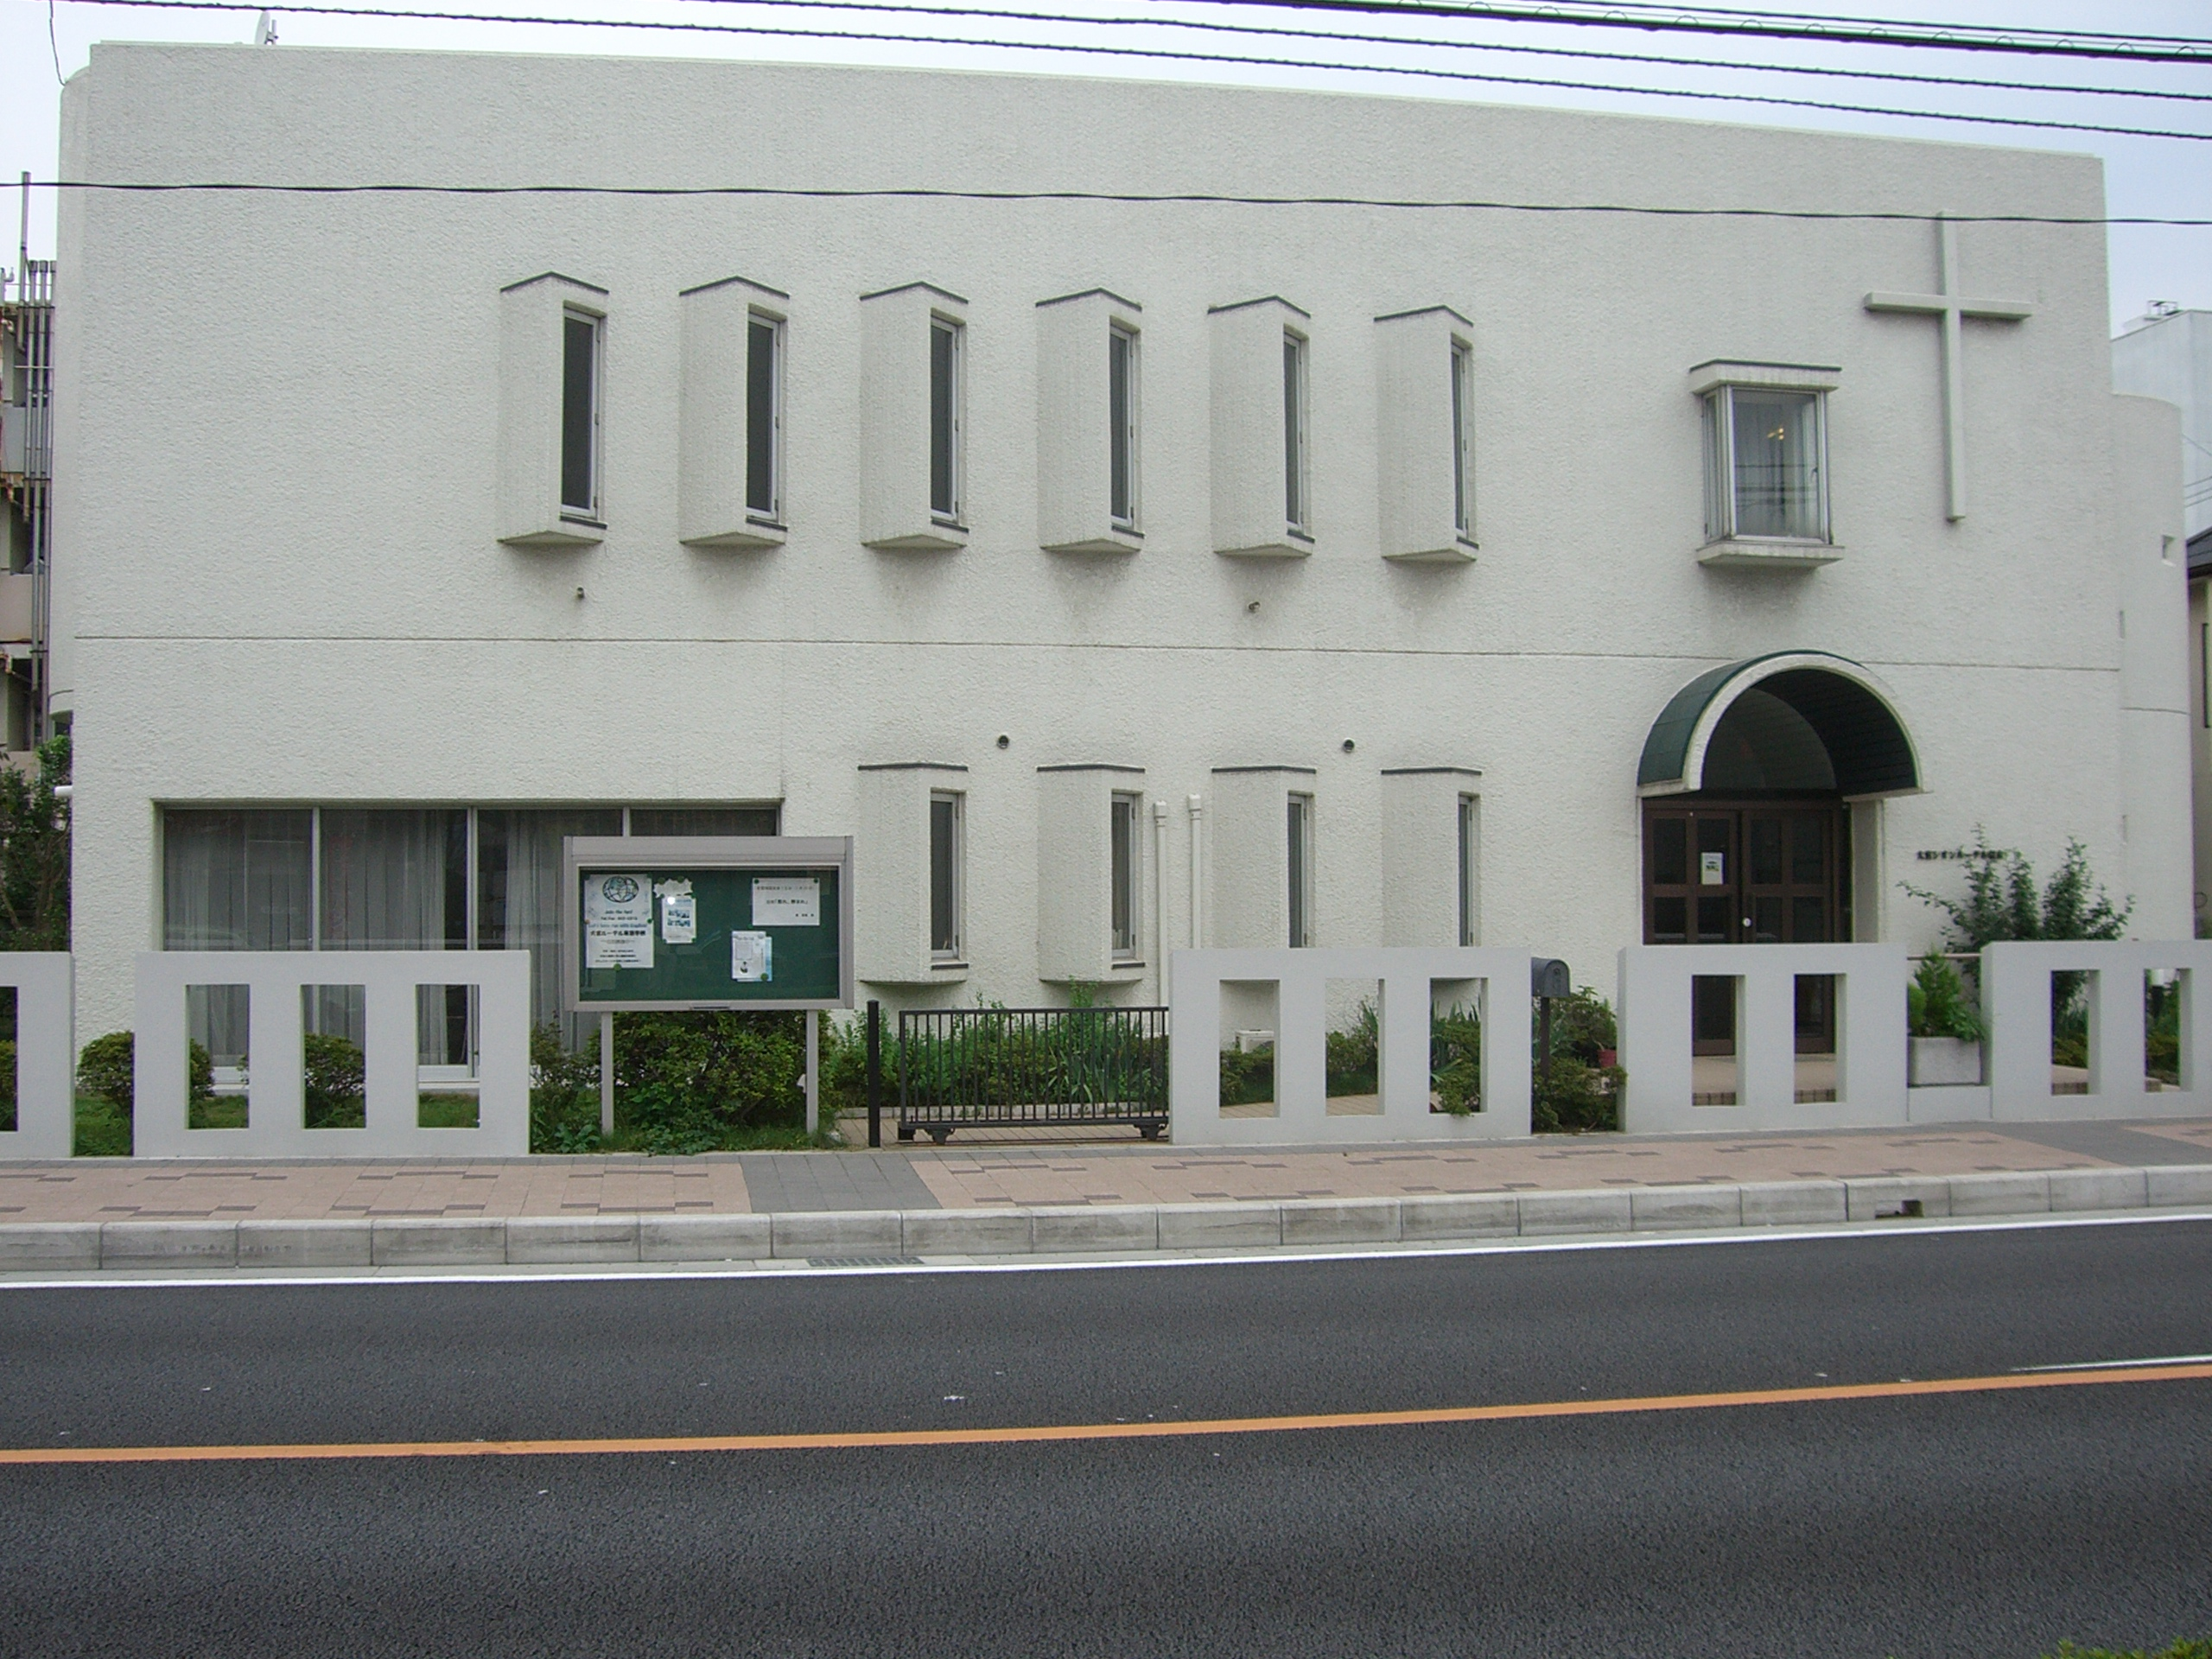

大宮シオン･ルーテル教会
〒 331-0814さいたま市北区東大成町1-229
Tel/Fax 048-663-0215
URL：http://omiya.church.jp
Email：himei-y@oregano.ocn.ne.jp

